INSTRUKCJA OBSŁUGI

DECLARATION « CE » DE CONFORMITE « EC »
Směrnice R&TTE 1999/5/CE

NUM’AXES déclare que / deklaruje że

les colliers d’éducation / obroże treningowe
CANICOM 5.201 / CANICOM 5.202 / CANICOM 5.500 / CANICOM 5.800 / CANICOM 5.1500

satisfont à toutes les dispositions de la Directive N° 1999/5/CE du Conseil Européen europejski normom 1999/5/EC

et sont conformes aux normes suivantes / I są w zgodzie z normami poniżej

ETSI EN 300 220-1 (V2.3.1-2010/02) / ETSI EN 300 220-2 (V2.3.1-2010/02) / EN 62311 (2008)

NUM’AXES
Z.A.C. des Aulnaies – 745 rue de la Bergeresse – BP 30157 45161 OLIVET CEDEX – FRANCE
Tél. + 33 (0)2 38 63 64 40 / Fax + 33 (0)2 38 63 31 00

Février 2013 – M. Pascal GOUACHE – Président du Directoire

OSTRZEŻENIE
Każda osoba z urządzeniem do podtrzymywania pracy serca (kardiosytmulator, defiblyrator) musí używając CANICOM SERII 5 zachować najwyższą ostrożność.
Urzadzenie wysyła pole magnetyczne (magnes jest umiesczony w kluczu oraz najdanikui
Frekwencja= 869.525 MHz

Emisja energii= 3 mW pro CANICOM 5.201 a CANICOM 5.202
Emisja energii = 10 mW pro CANICOM 5.500

Emisja energii = 125 mW pro CANICOM 5.800
Emisja energii = 500 mW pro CANICOM 5.1500

Dziękujemy za wybór urządzenia naszej marki.

Przed użyciem obroży, zalecamy aby Twojego psa skontrolował weterynarz, aby upewnić się czy może nosić obroże.
Regularnie sprawdzaj szyje swojego psa, powtarzalne tarcie obroży o skórę psa, może spowodować podrażnienia. Jeśli tak się stanie, zdejmij obrożę, dopóki podrażnienie nie zniknie.

NIe pozwól nosić obrożę psu dłużej niż 8 godzin dziennie.

Szkolenie zaczynaj zawsze od najniższego poziomu impulsy, ustawi impuls na który pies reaguje poprzez stopniowe zwiększanie impulsu
Vždy začniěte na nejnižší úrovni stimulace a definujte úroveň, na kterou pes reaguje, jejim postupným zvyšováním.

Możesz skontaktować się ze szkoleniowcem psów z prośbą o poradę.

- Zawartość opakowania

1 CANICOM 5.XXX odbiornik ma krótkie elektrody, pasek, 1 litową baterię 3-V CR 2 do obroży.

1 CANICOM 5.201 nadajnik zasilany jest litową baterią 3-V CR2450
LUB 1 CANICOM 5.202 nadajnik zasilany jest litową baterią 3-V CR2450 LUB 1 CANICOM 5.500 nadajnik zasilany jest litową baterią 3-V CR2
LUB 1 CANICOM 5.800 nadajnik zasilany jest litową baterią 3-V CR2 baterią
LUB 1 CANICOM 5.1500 nadajnik zasilany jest 2 alkaicznymi bateriami LR06

1 all-in-one wyposażenie: klucz do odkręcania pokrywy baterii + klucz magnetyczny + lampka testowa + 1 para długich punktów kontaktowych

1 pasek
1 instrukcja obsługi

- Opis produktu

Miejsce, w którym umieszczono magnes służąc do włączania lub wyłączania obroży a także do kodowania obroży z nadajnikiem
Elektrody (krótkie lub długie) |  |  |  | symbol:
(krátké nebo dlouhé)
 |  |  |  | Oblast, kde je umístěn
Pasek
 |  |  |  | Magnetický spínač
Pasek |  |  |  | Tento magnet ti umožní
 |  |  |  | Zapnout/vypnout obojek a
 |  |  |  | A zakódovat ho
 |  |  |  | Dálkovým ovladačem.
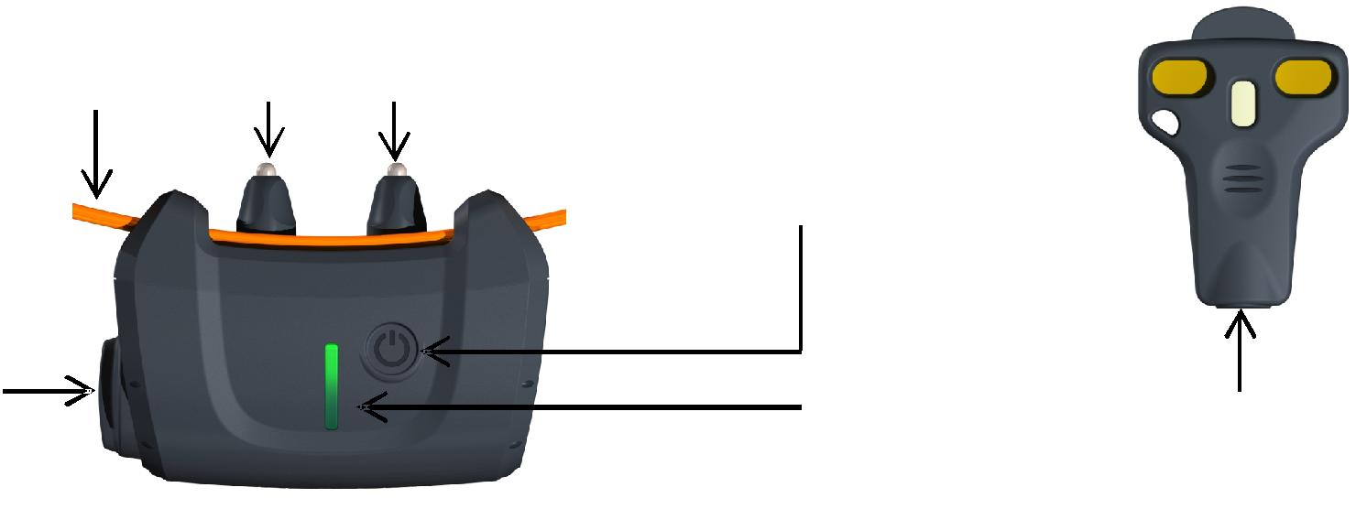

Miejsce, w którym umieszczono magnes:
Magnes umożliwia włączanie/wyłączanie obroży
 |  |  |  | Místo kde je umístěn
 |  |  |  | magnet:
 |  |  |  | magnet ti umožní
Osłona baterii |  | Kontrolka LED:  On/Off wskaźnik |  | Vypnout/zapnout
 |  | Indikátor světla: |  | obojek.
 |  | On/Off indikátor
 | Diagram 1 | +  Wskaźnik sygnału radiowego
 |  | Indikátor radiového singnálu |  | Diagram 2  Klucz magnetyczny
 | CANICOM 5 | +  Wskaźnik stanu baterii  On/Off wskaźnik
 |  |  |  | All-in-one
 | Odbiornik | Indikátor stavu baterie
 |  |  |  | příslušenství

CANICOM 5 řada – uživatelský manuál – indice A 2/12

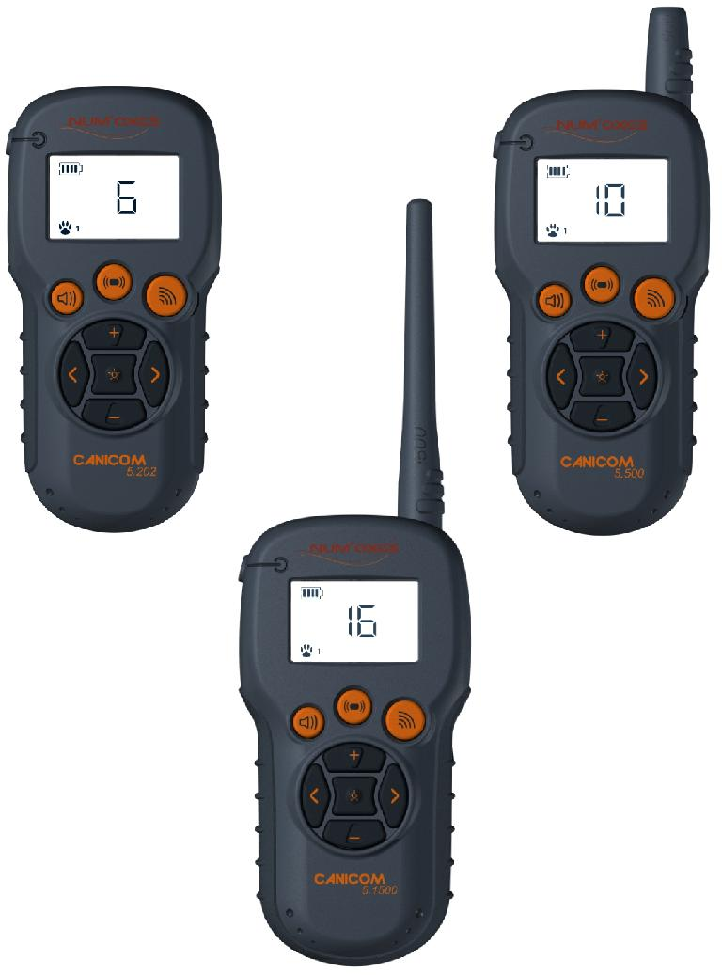
Diagram 3
Nadajnik
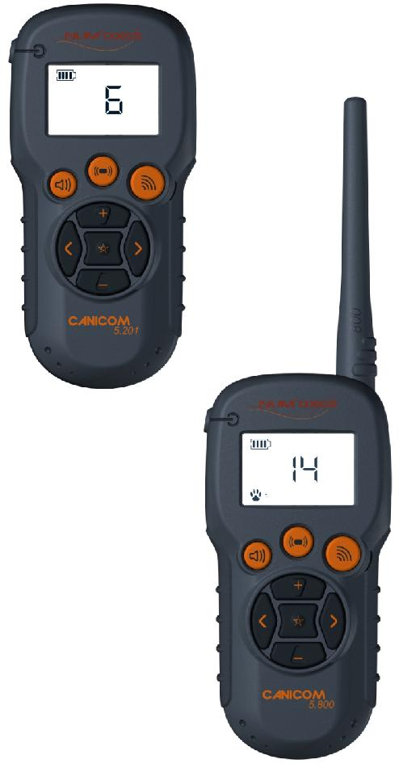

 | przycisk |  |  | Sygnał dźwiękowy
 | przycisk |  |  | Wibracja
 | przycisk |  |  | Impuls elektrostatyczny
 | przycisk |  |  | On/Off przycisk + podświetlenie ekranu LCD
 | i | przycisk |  | Wybór psa
 |  |  |  | Przycisk nieaktywny w nadajniku CANICOM 5.201 (wersja tylko dla 1 psa)
 | i | przycisk |  | Wybór poziomu impulsu elektrostatycznego
 | przycisk |  |  | Programowany przycisk booster wykorzystywany w nagłych sytuacjach
 |  |  |  | Wskaźnik pozycji magnesu: magnes umożliwia włączanie i wyłączenie. Kodowanie obroży z nadajnikiem.
 | Ikony na ekranie LCD |  |  |  | Znaczenie
 |  |  |  |  | Wskaźnik stanu baterii nadajnika
 |  |  |  |  | Wskaźnik wybranej obroży CANICOM 5.202, CANICOM 5.500 i
 |  | 1 lub 2 |  |  | CANICOM 5.800:
 |  |  |  |  | Obroża nr 1 z pomarańczowym paskiem lub nr 2 z zielonym
 |  | 1, | 2, |  | Wskźnik wybranej obroży CANICOM 5.1500:
 |  |  |  |  | Obroża nr 1 pomarańczowy pasek nr 2 zielony pasek,
 |  | 3 lub | 4 |  | Obroża nr 3 z niebieski pasek nr 4 z ciemnozielony pasek
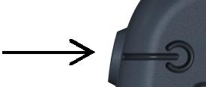

CANICOM 5 řada – uživatelský manuál – indice A 3/12

Ikony na ekranie LCD | Znaczenie

Wskaźnnik wysyłania dźwięku

Wskaźnik wysyłania wibracji

Wskaźnik wysyłania impulsu

Wskaźnik wysyłania impulse Boostera (intensywność = poziom zaprogramowany dla przycisku Booster)

Wskaźnik poziomu impulsu elektrostatycznego

- Pierwsze użycie

  - Włóż baterie do odbiornika CANICOM 5
UWAGA
Podczas wkładania baterii, przestrzegaj właściwego położenia biegunów
VAROVÁNÍ
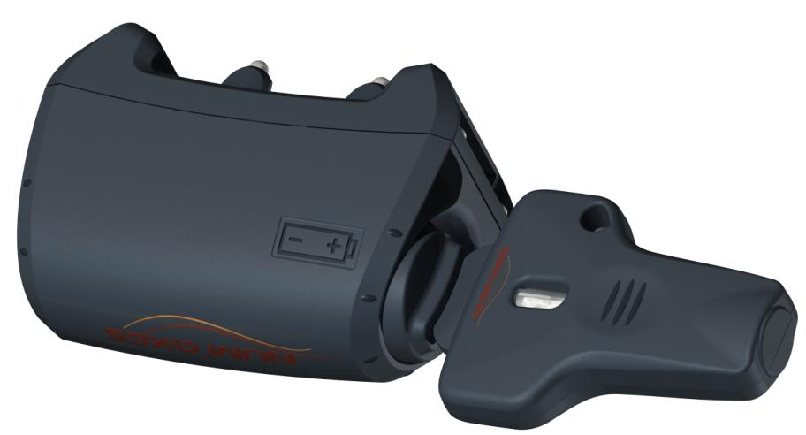
Při vkládání baterie se ujsitěte, že ji vkládáte správnou stranou.
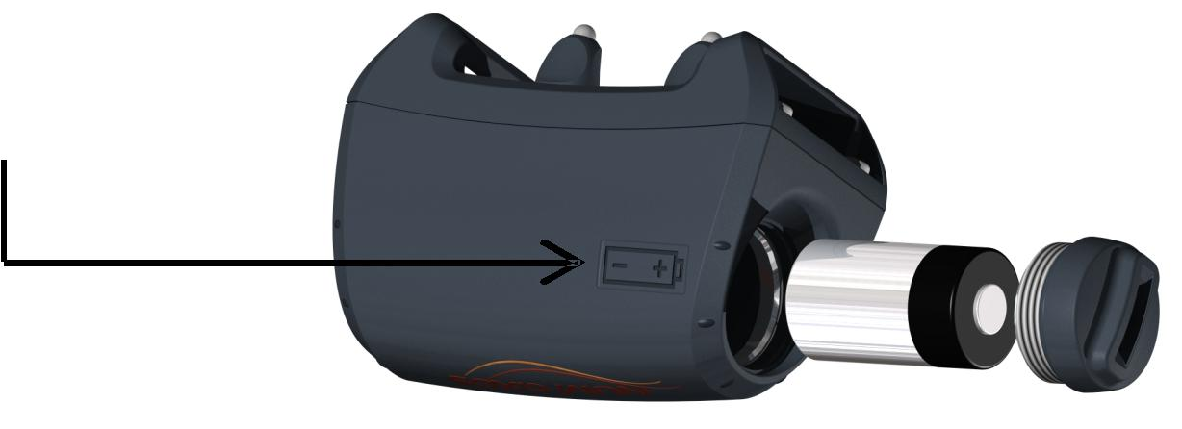

Diagram 4
Wkładanie baterii do odbiornika CANICOM 5

▪ Włączanie/wyłączenia nadajnika

Nadajnik ma fabrycznie włożoną baterię.

- Włączanie: naciśnij przycisk On/Off na nadajniku na 1 sekundę. Na ekranie powinny pojawić się wskaźniki (ikony).

- Wyłączanie: naciśnij przycisk On/Off na nadajniku na 1 sekundę. Ekran LCD wyłączy się

Aby zwiększyć żywotność baterii, zalecamy wyłączać nadajnik, jeśli nie używasz go dłuższy czas.

▪ Włączanie/wyłączanie odbiornika obroży

Możesz włączać/wyłączać odbiornik kluczem magnetycznym lub nadajnikiem.

  Włączanie/wyłączanie odbiornika obroży kluczem magnetycznym

Magnes w kluczu umożliwia włączenie i wyłączanie odbiornika.

- Włączanie: przyłóż do obroży klucz magnetyczny, tak aby był w kontakcie z symbolem umieszczonym na obroży, przytrzymaj przez 1 sekundę (diagram 5)
- Wskaźnik LED zaświeci się na zielono – obroża jest włączona.

- Wyłączanie: przyłóż do obroży klucz magnetyczny, tak aby był w kontakcie z symbolem umieszczonym na obroży, przytrzymaj przez 1 sekundę (diagram 5)

- Wskaźnik LED zmieni kolor z zielonego na czerwony – obroża jest wyłączona.

CANICOM 5 řada – uživatelský manuál – indice A 4/12

Jeśli masz kilka obroży powtórz powyższe czynności dla każdej z nich.

Aby zwiększyć żywotność baterii, polecamy wyłączać obrożę, jeśli nie jest przez dłuższy czas używana.

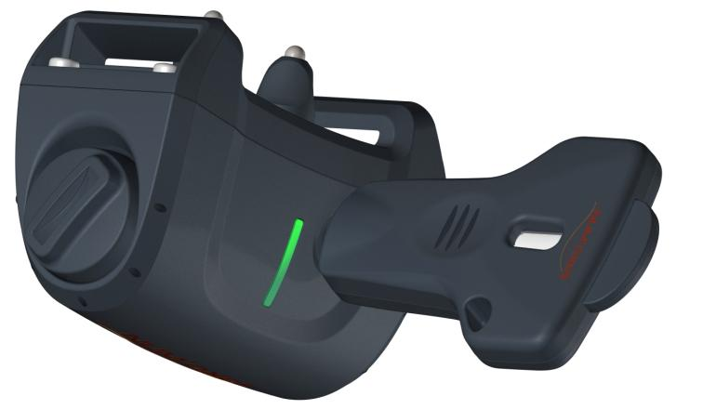

Obrazek 5
Włączanie/ wyłączanie odbiornika kluczem magnetycznym
Diagram 5
Aktivace/deaktivace přijímače
z all-in-one příslušenstvím.

 Włączanie/wyłączanie odbiornika obroży nadajnikiem

Magnes umieszczony w nadajniku pozwoli Ci włączyć lub wyłączyć odbiornik.

- Włączanie: zbliż nadajnik, aby wskaźnik pozycji magnesu znajdował się w kontakcie z symbolem umieszczonym na obroży przez 1 sekundę. (obrazek 6)
Wskaźnik LED zacznie migać na zielono – obroża jest włączona.

- Wyłączanie: zbliż nadajnik, aby wskaźnik pozycji magnesu znajdował się w kontakcie z symbolem umieszczonym na obroży przez 1 sekundę (obrazek 6)
Wskaźnik LED zmieni kolor z zielonego na czerwony – obroża jest wyłączona.

Jeśli masz kilka obroży, z każdą powtórz proces.

Aby zwiększyć żywotność baterii, polecamy wyłączać obrożę, jeśli nie jest przez dłuższy czas używana.

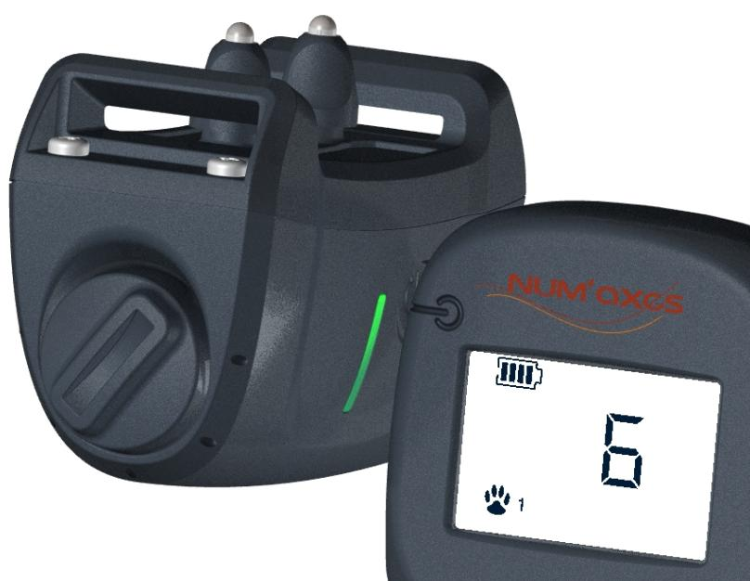

Obrazek 6
Włączanie/ wyłączanie odbiornika nadajnikiem
Diagram 6 Aktivace/deaktivace přijímače obojku
dálkovým ovladačem

▪ Kodowanie nadajnika z odbiornikiem

Każdy nadajnik ma swój indywidualny kod radiowy.
Kodowanie nadajnika z odbiornikiem umożliwia wspólną pracęm dwóch jednostek razem.

WAŻNE: przed rozpoczęciem procesu kodowania upewnij się, że nikt w bliskiej okolicy nie używa CANICOM 5 lub innych produktów firmy NUM’AXES. Twój odbiornik może przypadkowo zaprogramować kod innego nadajnika. Jeśli taka sytuacja nastąpi, znów zakoduj nadajnik z odbiornikiem.

KODOWANIE

OSTRZEŻENIE: jeśli masz kilka obroży, musisz je zakodować każdą z nich.

- Włącz nadajnik: naciśnij na 1 sekundę On/Off przycisk na nadajniku.

- Wybierz obrożę, którą chcesz zakodować używając przycisku lub na nadajniku

Na nadajniku CANICOM 5.202, CANICOM 5.500 a CANICOM 5.800 pojawi się symbol 1 lub 2 na ekranie LCD

Na nadajniku CANICOM 5.1500 pojawi się symbol 1, 2, 3 lub 4 na ekranie LCD

Dla CANICOM 5.201, nie musisz wybierać obroży, ponieważ możesz kontrolować tylko jedną.

CANICOM 5 řada – uživatelský manuál – indice A 5/12

- Odbiornik jest nieaktywny (wskaźnik nie świeci): zbliż nadajnik w kierunku obroży, tak aby wskaźnik pozycji magnesu był w kontakcie z symbolem umieszczony na odbiorniku na 6 sekund (obrazek 6). Wskaźnik na obroży świeci na zielono a następnie na czerwono.
- Oddal nadajnik od odbiornika.

- Naciśnij przycisk wibracji na nadajniku. Obroża wysyła wibracje; jest zsynchronizowana z nadajnikiem

Jeśli masz kilka obroży, powtórz proces z każdą obrożą.

▪ Przeprogramowanie odbiornika

Odbiornik serii CANICOM 5, może być przeprogramowany nieograniczoną ilość razy, za pomoca tego samego nadajnika lub nowego nadajnik serii CANICOM 5 (process kodowania)

- Jak używać nadajnika

CANICOM 5.201 nadajnik jest przeznaczony do kontroli tylko 1 odbiornika
5.202 nadajnik jest przeznaczony do kontroli 1 lub 2 odbiorników
CANICOM 5.500 nadajnik jest przeznaczony do kontroli 1 lub 2 odbiorników
CANICOM 5.800 nadajnik jest przeznaczony do kontroli 1 lub 2 odbiorników

CANICOM 5.1500 nadajnik jest przeznaczony do kontroli 1, 2, 3, 4 odbiorników

W nadajniku CANICOM 5.202, CANICOM 5.500, CANICOM 5.800 i CANICOM 5.1500, przed wysłaniem jakiegokolwiek polecenia treningowego ( dźwięk, wibracje lub statyczna stymulacja), musisz wybrać psa, któremu chcesz polecenie wysłać.

Aby wybrać psa wykorzystaj przyciski lub na nadajniku:

dla CANICOM 5.202, CANICOM 5.500 a CANICOM 5.800, symbol 1 lub 2 pojawi się na ekranie LCD nadajnika.

dla CANICOM 5.1500 symbol 1, 2, 3 lub 4 pojawi się na ekranie LCD nadajnika

Uwaga: dla CANICOM 5.201, nie musisz wybierać obroży, ponieważ możlwia jest kontrola tylko jednego odbiornika

▪  przycisk: sygnał dźwiękowy

Naciskając przycisk obroża wyśle sygnał dźwiękowy. Brak limitu czasowego dla tej funkcji: obroża będzie wysyłać dźwięk przez cały czas przyciskania przycisku.

Dźwiękowego ostrzeżenia możesz używać w różnym celach. Możesz psa nagrodzić za zachowanie lub zwrócić jego uwagę.

Bardzo ważne jest, aby ostrzeżenienia dźwiękowego używać zawsze w tym samym celu, aby niedezorientować psa.

▪  Przycisk: wibracja

Jeśli naciśniesz przycisk obroża wyśle wibracje. Funkcja z czasowym limitem: obroża będzie wibrować przez cały czas przytrzymywania przycisku, maksymalnie do 8 sekund.

Wibracji możesz używać w róznych celach. Możesz psa nagrodzić za zachowanie lub zwrócić jego uwagę.

Bardzo ważne jest, aby wibracji używać zawsze w tym samym celu, aby niedezorientować psa.

CANICOM 5 řada – uživatelský manuál – indice A 6/12

▪  przycisk: impuls elektrostatyczny

Jeśli naciśniesz przycisk obroża wyśle impuls. Funkcja z czasowym limitem: obroża będzie wysyłać impuls przez cały czas przytrzymywania przycisku, maksymalnie do 8 sekund.

Jeśli naciśniesz przycisk przez czas dłuższy niż 8 sekund, obroża przejdzie w automatyczny tryb bezpieczeństwa, wysyłanie sygnału na pare sekund zostanie przerwane.
.

▪  przycisk: Booster

Naciśnij przycisk aby natychmiast zatrzymać psa.
Możesz wybrać poziom impulsu, który będzie skuteczny, radzimy ustawić poziom Booster na wyższy niż impuls używany na codzień. Dzięki przyciskowi booster nie musisz w wyjątkowych sytuacjach naciskać przycisku + aby wysłać mocniejszy sygnał.

Booster może być wysyłany maksymalnie przez 8 sekund, następnie obroża przejdzie do automatycznego trybu bezpieczeństwa.

Poziom impulse Booster możesz ustawić dla każdej obroży na innym poziomie.

Programowanie przycisk dla obroży nr 1:

Włącz nadajnik
Wybierz obrożę numer 1

Naciśnij przycisk przez 5 sekund, do momentu, w którym na ekranie zacznie migać stopień stymulacji, naciśnij przycisk lub aby ustalić poziomu stymulacji.

Naciśnij przycisk aby potwiedzić wybrany poziomu impulsu.

Jeśli masz kilka obroży, z każdą obrożą powtórz ten sam proces/

▪  i przyciski: zmiana poziomu Boostera

Użyj i dla zmiany przycisku poziomu Boostera

Zawsze zaczynaj na najniższym poziomie stymulacji.

10 poziomów stymlacji nadajnika 5.201 . Poziom 1: bardzo słaby impuls– Poziom 10: mocny impuls

10 poziomów stymulacji nadajnika CANICOM 5.202 Poziom 1: bardzo słaby impuls– Poziom 10: mocny impuls

15 poziomów stymulacji nadajnika CANICOM 5.500 Poziom 1: bardzo słaby impuls– Poziom 15: mocny impuls

20 poziomów stymulacji nadajnika CANICOM 5.800 Poziom 1: bardzo słaby impuls– Poziom 20: mocny impuls

25 poziomów stymulacji nadajnika CANICOM 5.1500 800 Poziom 1: bardzo słaby impuls– Poziom 25: mocny impuls

▪ Podświetlenie ekranu LCD nadajnika
Możesz podświetlić ekran LCD na około 6 sekund, poprzez krótkie naciśnięcie przycisku On/Off na nadajniku (przez ½ sekundy)

- Kontrola I wymiana baterii nadajnika

Aby skontrolować stan baterii, włącz nadajnik i obserwuj wskaźnik stanu baterii na ekranie LCD.
.

Zasięg nadajnika może się obniżyć jeśli obroża będzie wyładowana. Bądź przygotowany na wymianę baterii
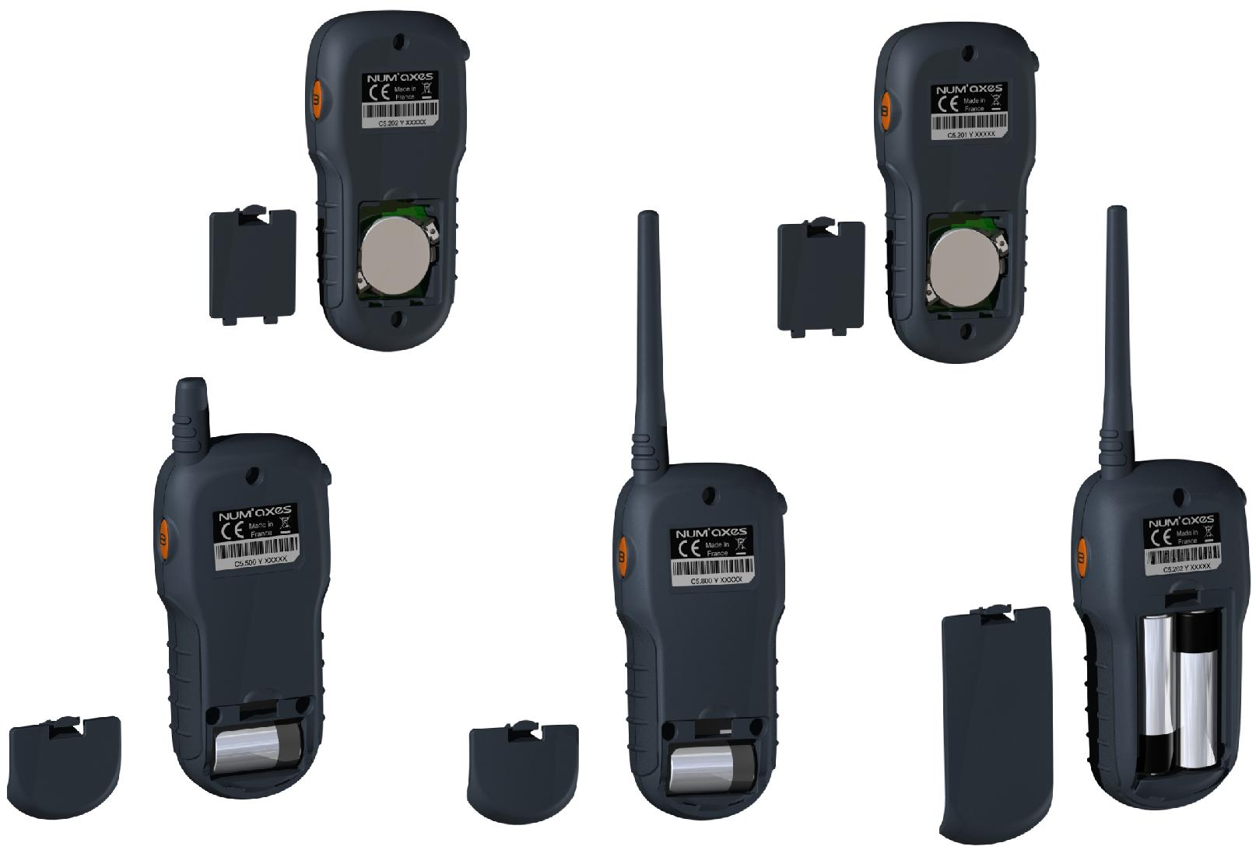
.

Symbol biegunu +. Na baterii musi być widoczny
Symbol biegunu +. Na baterii musi być widoczny
“+” symbol | “+” symbol
Na baterii | na baterii
je viditelný. | je viditelný.
+ ₊

Uwaga!

Upewnij się, że bieguny są odpowiednio ułożone.

Obrazek 7

Wymiana baterii w nadajnik

- Kontrola i wymiana baterii w odbiorniku

Aby skontrolować stan baterii, obserwuj kontrokę LED na froncie odbiornika:

Miga powoli na zielono: bateria jest wystarczająco naładowana
Miga szybko na czerwono bateria jest słaba. Bądź przygotowany na wymianę baterii

Wymień starą baterię na nową (pierwsze użycie: wkładanie baterii do odbiornika Canicom 5), nastepnie skontroluj jeśli obroża działa prawidłowo.

- Wymiana elektrod

Razem z obrożą serii Canicom 5 dostarczane są dwie pary elektrod.
(Długość elektrod musí być wystarczająca aby, urządzenie miało dobry kontakt ze skórą psa i pozwoliło na poprawne funkcjonowanie urządzenia)
Jeśli Twój pies ma długą sierść a na obroży zamontowane są krótkie elektrody, obroża nie będzie działać poprawnie. Odkręć punkty kontaktowe i zastąp je długimi, które znajdziesz w opakowaniu. Dokręć je ręcznie ( nie używaj klucza)

- Jak sprawdzić czy produkt działa poprawnie?

Włącz odbiornik.
Włącz nadajnik.

Wybierz obroże, która chcesz testować przyciskiem lub na nadajniku.

    - Na CANICOM 5.202, CANICOM 5.500 i CANICOM 5.800 na ekranie nadajnika pojawi się symbol 1 lub 2 .
    - Na CANICOM 5.1500 na ekranie nadajnika pojawi się symbol 1, 2, 3 lub 4
    - Na CANICOM 5.201, brak opcji wyboru dodatkowych obroży.
    - Naciśnij przycisk na nadajniku. Obroża powinna wysłać sygnał dźwiękowy

Naciśnij przycisk na nadajniku. Obroża powinna zawibrować.

Przyłóz klucz magnetyczny do elektrod na obroży (obrazek 8) i naciśnij przycisk na nadajniku: lampka w kluczu magntyczny, powinna zapalić się.

Jeśli masz kilka obroży wszystkie możesz skontrolować w ten sam sposób
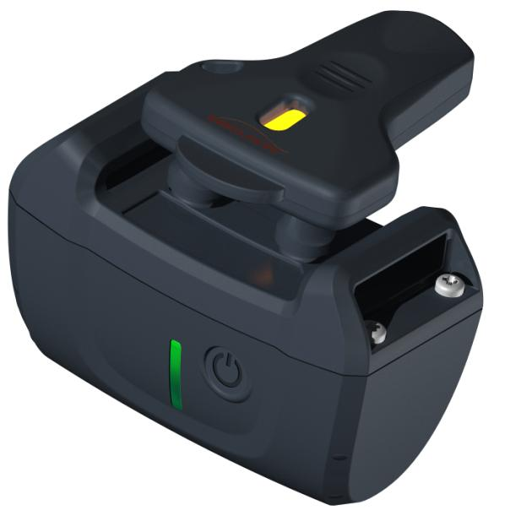

Obrazek 8
Skontroluj, jeśli Twoja obroża pracuje prawidłowo
Diagram 8

Zkontrolujte jestli váš produkt pracuje správně

- Uzyskiwanie najlepszych wyników

Polecania treningowe są wysyłane psu za pomocą fal radiowych z nadajnika do odbiornika

Zasięg poszczególnych modeli wynosi:

200 metrów dla CANICOM 5.201 i CANICOM 5.202 500 metrów dla CANICOM 5.500

800 metrów dla CANICOM 5.800

1500 metrów dla CANICOM 5.1500

Zasięg zależy przede wszystkim od warunków geograficznych.

Skuteczność Twojego urządzenia będzie optymalna jeśli będziesz stosował się do poniższych zaleceń:

- Aby osiągnąć dobry zasięg nie zakrywaj górnej części nadajnika ręką podczas wysyłania syngałów
- Umieść obrożę na szyi psa w następujący sposób: świetlna kontrolka włączania/wyłączenia jest widoczna, ale nie jest w kontaktcie ze skórą psa.
- Sprawdź baterie (nadajnika i odbiornika) przed użyciem urządzenia, gdy tylko zauważysz, że bateria jest słaba wymień ją.
- Skuteczność baterii spada przy temperaturach poniżej 0°C. W miarę możliwości przetrzymuj nadajnik w cieple (np. w kieszeni)
- Regularnie czesz swojego psa, polepszy to kontakt ze skórą psa i samopoczucie Twojego psa.

- Zakładanie obroży

Umieść obrożę na szyi psa wysoko, aby nie ograniczać jego ruchów.
Pasek obroży musí być ustawiony w ten sposób aby elektrody były w kontakcie ze skórą psa.
Ustawienie obroży jest bardzo ważne:
Jesli obroża jest założona za luźno, jest duże pradopodobieństwo, że obroża będzie regularnie drażnić. Ponadto nie będzie prawidłowo działać.
Jeśli obroża jest założona za ciasno Twój pies może mieć problemy z oddychaniem.

Pasek jest prawidłowo ustawiony gdy pomiędzy opasek o szyję psa możesz włożyć dwa palce.

Nie zostawiaj obroży umiesczonej w jednym miejscu na szyi przez dłuższy czas, może ona powodawać podrażnienie. Jesli Twój piesek musí mieć obrożę założoną przez długi czas, regularnie zmieniaj jego pozycje na szyi.

Nie zostawiaj obroży na szyi psa dłużej niż przez 8 godzin . Regularnie kontroluj jego szyje. Jeśli zauważysz podrażnienie, nie używaj obroży do czasu całkowitego zagojenia sie podrażnień.

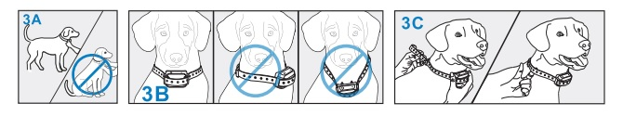
Rozpoczęcie treningu z obrożą

▪ Obrożę możesz zacząć używać u szczeniaków, które skończą 6 miesięcy, w stosunku, do których używałeś już podstawowych komend: “zostań”, “siad” lub chociaż “zostaw”.

▪ Nie używaj obroży na psach, które mają problemy fizyczne (problemy sercowe, epilepsja) lub mają problemy z zachowaniem.

▪ Twój pies potrzebuje czasu aby przyzwyczaić się , pozwól psu nosić obrożę przez kilka dni bez używania jej funkcji

▪ Dobry trening wymaga czasu. Nie spiesz się

− Wybierz znaną psu okolicę, miejsce, które piesek zna.
Ustaw poziom impulsu, na który Twój pies reaguje zacznij od najniższego poziomu i stopniowo go zwiększaj.
Wybierz odpowiedni moment aby nacisnać przycisk: dokładnie w chwili gdy pies robi coś niedozwolonego
Nagradzaj psa za prawidłowe zachowanie: będzie się uczyć szybciej a jego chęć do współpracy bedzie wzrastać.

▪ razie pytań kontaktuj się z profesjonalnym szkoleniowcem

Ostrzeżenia dot. użytkowania

▪ Urządzenie nie jest przeznaczone do użytku przez osoby (włącznie z dziećmi) z obniżonymi zdolnościami fizyczny, psychicznymi oraz brakiem doświadczenia lub wiedzy, dopóki nie bedą pod nadzorem osób, które bedą odpowiedzialne za ich bezpieczeństwo
▪ Urządzenie nie jest zabawką
▪ Urządzenie nie może być używane przez osoby poniżej 14 roku życia
▪ Dzieci powinny być pod kontrolą, aby nie bawiły się urządzeniem
▪ Obroża NUMAXES jest w pełni wodoszczelna. Twój pies może pływać w wodzie.
▪ Nadajnik jest tylko wodoodporny. To znaczy, że możesz go używać przez krótki czas na deszczu. Umieść go w suchym miejscu jak najszybciej jest to tylko możliwe. Jeśli nadajnik wpadnie do wody, może uszkodzić się, to uszkodzenie może okazać się niemożliwe do naprawy.
▪ Twój pies nie powinien nosić metalowych elementów, metalowych obróż czy innych rodzajów obroży razem z obrożą NUMAXES
▪ Unikaj umieszczania nadajnika w pobliżu elementów wrażliwych na działanie pola magnetycznego, mogą one zostać całkowicie uszkodzone.
▪ Nie umieszczaj i nie przechowuj urządzenia w miejscach narażonych na wysokie temperatury
▪ NUMAXES zaleca używać taki sam typ baterii jaki był dołączony fabrycznie do nowo kupionego urządzenia. Baterie innych producentów nie muszą być w 100% kompatybilne z Twoim urządzeniem.
▪ Wyjmij baterie z nadajnika I odbiornika jeśli nie używasz urządzenia dłużej niż 3 miesiące. Obroża będzie pamiętać przeprowadzoną konfiguracje (kodowanie)
▪ Obowiązkowo wymieniaj baterie co 2 dwa lata, nawet jeśli nie używałeś urządzenia przez długi czas.
▪ Twój pies nie powinien nosić metalowych elementów, metalowych obróż czy innych rodzajów obroży razem z obrożą NUMAXES
▪ Nigdy nie pozostawiaj zużytych baterii w urządzeniu (nadajniku I obroży). Wyciek może zniszczyć urządzenie

Utrzymywanie

▪ Unikaj czyszczenia urządzenia przy pomocy niestabilnych płynów takich jak rozpuszczalnik czy środki czyszczące. Użyj delikatnej szmatki i neutrealnch detergentów.
▪ Aby zachować wodoszczelność, zalecamy co roku zmieniać uszczelkę, znajdującą się w obroży.

- Rozwiązanie problemów

Jeśli Twój produkt przestał pracować lub doszło do usterki, przeczytaj raz jeszcze instrukcję obsługui, skontroluj stan baterii I prawidłowe ułożenie biegunów. Wymień baterie jeśli jest taka potrzeba. Skontroluj także czy produkt używasz prawidłowo.

Jeśli problem nie ustępują, przekoduj nadajnik ( process kodowania)
Pokud narazíte na nějaké problémy, překódujte dálkový ovladač (Ref. Kódovací proces).

Jeśli problem, który starałeś się rozwiązac wystepuja stale skontaktuj sie z NUMAXES pod numerem +33.2.38.69.96.27 lub przez email info@pet-at-school.com. Můžete lun skontaktuj się ze swoim sprzedwcą.
W zależnosci od rodzaju błędu, być może Twoja obroża będzie serwisowana.
Do naprawy w takim wypadku potrzebne są:
-kompletny produkt
-dowód zakupu (faktura lub paragon)
Jeśli zabraknie jednego z powyższych elementów być może będziesz musiał pokryć koszty naprawy
10/12

- Dane techniczne

 | CANICOM 5 odbiornik
Zasilanie | 1 llitowa 3-V CR2 bateria
Żywotność baterii | Około 3 miesięcy
Wodoodporność | Wodoszczelny
Wskaźnik stanu baterii | Wskaźnik LED
Temperatura pracy | Pomiędzy – 10°C a +55°C
Wymiary | 70 x 50 x 32 mm
Waga (razem z baterią) | 85 g (bez paska obroży) – Regulowana obroża od 20 do 68 cm
 | průměru

 | Nadajnik
 | CANICOM 5.201: 1 litowa 3-V CR2450 bateria
 | CANICOM 5.202: 1 litowa 3-V CR2450 bateria
Zasilanie | CANICOM 5.500: 1 litowa 3-V CR2 bateria
 | CANICOM 5.800: 1 litowa 3-V CR2 bateria
 | CANICOM 5.1500: 2 alkaiczne LR06 baterie
 | CANICOM 5.201: około 240 dní | CANICOM 5.800: około 80 dní
Żywotność | CANICOM 5.202: około 240 dní | CANICOM 5.1500: około 120 dní
 | CANICOM 5.500: około 530 dní
 | CANICOM 5.201: około 200 m
 | CANICOM 5.202: około 200 m
Zasięg | CANICOM 5.500: około 500 m
 | CANICOM 5.800: około 800 m
 | CANICOM 5.1500: około 1 500 m
Wodoodporność | Wodoodporny
Wskaźnik stanu baterii | Wskaźnik na ekranie LCD
 | CANICOM 5.201: 10
 | CANICOM 5.202: 10
Liczb poziomów impulsu | CANICOM 5.500: 15
 | CANICOM 5.800: 20
 | CANICOM 5.1500: 25
Temperatura pracy | Pomiędzy – 20°C a +40°C
 | CANICOM 5.201: 106 x 51 x 21 mm
 | CANICOM 5.202: 106 x 51 x 21 mm
Wymiary | CANICOM 5.500: 125 x 51 x 24 mm
 | CANICOM 5.800: 179 x 51 x 24 mm
 | CANICOM 5.1500: 185 x 56 x 30 mm
 | CANICOM 5.201: 71 g
 | CANICOM 5.202: 71 g
Waga razem z baterią | CANICOM 5.500: 77 g
 | CANICOM 5.800: 78 g
 | CANICOM 5.1500: 131 g

CANICOM 5 řada – uživatelský manuál – indice A 11/12

- Gwarancja

NUM’AXES udziela gwarancji w okresie 2 lat od zakupienia produktu. Wszystkie koszy związane z transportem pokrywa kupujący.

Warunki gwarancji

1. Gwarancja obowiązuje jedynie w przypadku gdy dowód zakupu (paragon lub faktura) jest przedstawiony dystrybutorowi NUM’AXES. Gwaranacja obowiązuje jedynie bezpośrednio kupującego urządzenie.
2. Gwarancja nie obejmuje:
▪ Wymiany baterii
▪ Wymiany paska,
▪ uszkodzeń powstałych podczas transport do sprzedawcy lub firmy NUM’AXES,
▪ uszkodzenia powstałe w wyniku:
▪ nieprawidłowego używania (np. gryzieni, drapanie, zrzucenie),
▪ użycia w niezgodzie z instrukcja
▪ napraw przeprowadzonych przez niepowołane osoby
▪ zgubienia lub kradzieży
3. Jeśli potwierdzi sie,że obroża jest uszkodzona NUM'AXES zdecyduje czy obrożę naprawić czy zastąpić nowym produktem
4. NUM'AXES, nie odpowiada zwłaszcza w związku z nieprawidłowym użytkowaniem lub uszkodzeniem
5. NUM'AXES zastrzega prawo do zmiany właściwości swoich produktów celem polepszenia ich działania lub dostosowania do nowych regulacji prawnych
6. Informacje zawarte w tej instrukcji mog się zmienić bez wcześniejszych ustaleń

- Rejestracja produnktu

Twój produkt może zostać zarejestrowany na stronie www.numaxes.com.

- Zastępcze części

Części zastepcze (baterie, pasek, elektrody) możesz zakupić w dowolnym momenciu u swojego sprzedawcy

- Recykling

Produkt oznaczony symbolem nie może być wyrzucony do pojemnika na odpady mieszane.

Urządzenie musisz wyrzucić w miejscach specjalnie przeznaczonych do recyklingu elektronicznych odpadów lub przynieść go do sklepu swojego sprzedawcy

NUM’AXES
Z.A.C. des Aulnaies

745 rue de la Bergeresse B.P. 30157

45161 OLIVET CEDEX – FRANCE

Tél + 33 (0)2 38 63 64 40 / Fax +33 (0)2 38 63 31 00 export@numaxes.com

www.numaxes.com

